中国电石工业协会信息部主办 第三十五期（2014年08月11日）
网站：www.cciac.org.cn 邮箱：ccia00＠126.com
电石交流群： QQ192598097 电石报表群：QQ328632618
电话：010-84885707 传真：010-84885057
责任编辑：蒋顺平 编辑：郭永明

目 录

上周电石市场观察 2
表格资讯 3
新闻二则 4
图片报道 ……………………………………………………………………5

上周电石市场观察
上周国内电石市场在低位继续震荡，主流成交价格未见明显变化。由于部分西北氯碱企业停车检修，配套电石外销，对周边市场造成较大的影响，低价货源重现，但考虑到当前的运输情况以及主要消费地氯碱装置开工稳定，电石行情恐难继续下探。国内电石法 PVC 行情僵持维稳，部分贸易商迫于库存压力，在实际成交中有小幅的让利。国内氯碱装置整体开工负荷较高，供需失衡的局面难有缓解。
天气及运输：
近日，国内北方地区天气不佳，西北部分省份降雨增多，给电石的运输造成一定的制约。在长途运输中，司机的人工成本增加，电石的整体运输成本呈上涨的态势。此外，远程运输车辆调配日渐紧张，运距较远的氯碱企业电石到货已日趋减少。
原料方面：
兰炭价格维持前期水平，成交未见好转。现陕西神府地区主流含税报价：中料 480-500 元/吨左右低端460 元/吨；鄂尔多斯 500-540 元/吨。白灰方面大局稳定，内蒙乌海地区白灰含税到家 300-320 元/吨，宁夏地区白灰含税到家价格在 330-340 元/吨，甘肃地区含税到家价格在 340-370 元/吨。
国内 PVC 市场弱势盘整，交投重心维持在前期的低位，受终端需求低迷的影响，厂家和贸易商库存压力均有所增大，对后期市场的走势造成一定的影响。今日，华北部分氯碱企业小幅上调出货价格，但也仅限于报价方面，市场成交仍未见任何改观。价格方面，华东地区电石法五型料的一般出库价格在 5980-6120 元/吨，更高报价已难再现，更低成交价格在 5960 元/吨左右，华南地区电石法五型料出库自提价格在 6080-6200 元/吨，部分西北地区货源报盘 6060 元/吨左右。乙烯料产品在华东地区的送到价格 6750 元/吨，在华南地区的送到价格在6750-6800 元/吨。
未来一周，影响国内电石市场走势的主要因素：
一、前期停车的电石企业短期内暂无复工计划；
二、部分氯碱企业停车检修，配套电石产品外销，对市场形成一定的冲击；
三、个别省份加大危化品运输监管力度，电石物流受阻。
表格资讯
上周各地电石市场行情
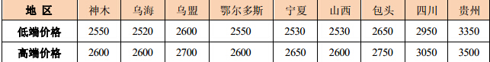
上周各地PVC市场行情
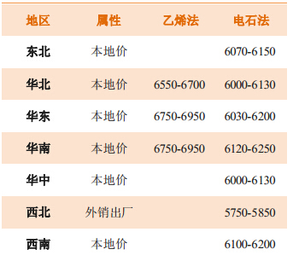

部分地区原料送到价格区间
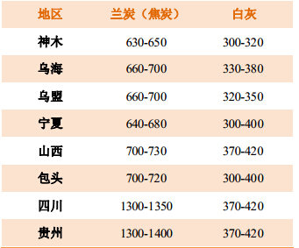
2014年08月08日氯碱产业价格涨跌榜
商品 | 行业 | 8月7日价格 | 8月8日价格 | 日涨跌 | 同比涨跌
电石 | 化工 | 2613.64 | 2613.64 | 0.00% | -11.15%
PVC | 橡塑 | 6196.36 | 6196.36 | 0.00% | -7.58%
烧碱 | 化工 | 519.29 | 519.29 | 0.00% | -11.49%
轻质纯碱 | 化工 | 1479.00 | 1479.00 | 0.00% | +11.48%
原盐 | 化工 | 250.50 | 249.50 | -0.40% | -2.79%
盐酸 | 化工 | 219.09 | 218.18 | -0.42% | +133.77%
4-6月电石产量
日期 | 产品名称 | 单位 | 本月产量 | 同比 | 本月累计产量 | 累计同比
2014-6 | 电石 | 万吨 | 223 | 18.7 | 1181.3 | 8
2014-5 | 电石 | 万吨 | 204.6 | 7.4 | 968.1 | 5.3
2014-4 | 电石 | 万吨 | 194.9 | 4.2 | 751.6 | 3.5
新闻二则
九月上旬协会召开电石企业管理经验交流会
为了推动电石行业产业升级，加强技术交流，9月15日，电石工业协会技术部牵头计划在内蒙古鄂尔多斯达拉特旗召开“电石企业管理经验交流会”。届时将组织国内具有先进管理经验的企业和电石下游产品开发项目成功的企业介绍经验，实地参观学习。
国家淘汰落后电石炉补贴由60万增加到90万
5月份电石协会赴乌兰察布盟、乌海市和榆林等地区进行了调研。根据地方政府和企业反映的情况协会向国家工信部作了书面汇报。据可靠消息，国家为了加快电石产能过剩淘汰的步伐，电石炉拆除补贴由原来60万元/吨增加到90万元/吨。
图片报道

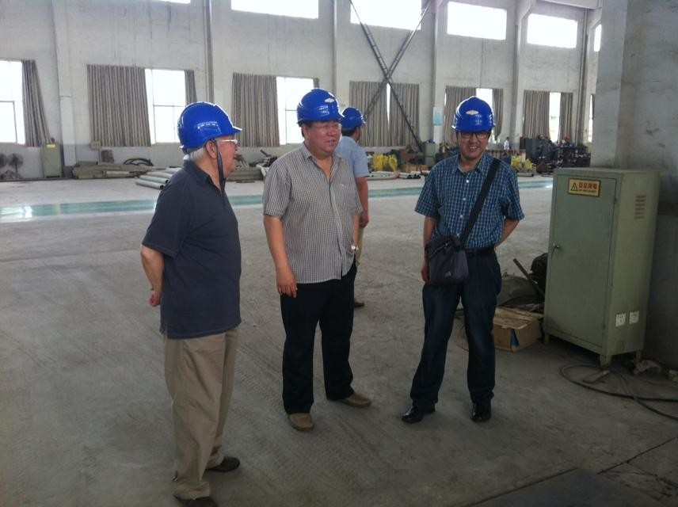
协会赴山东信发集团调研

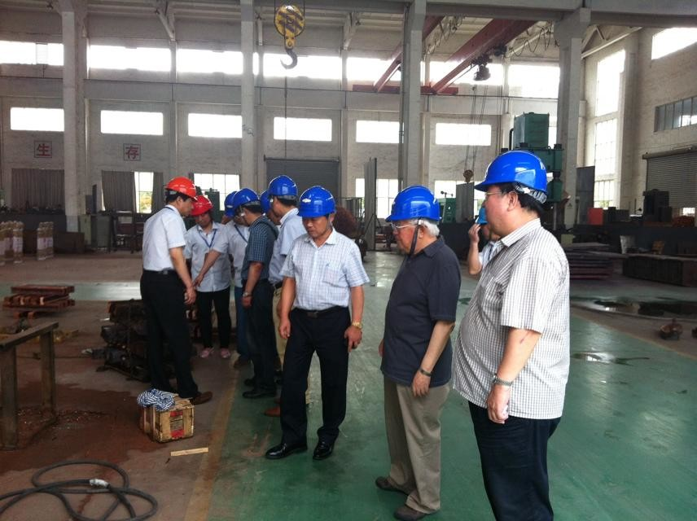
协会调研组在江苏宜兴宇龙集团生产现场

